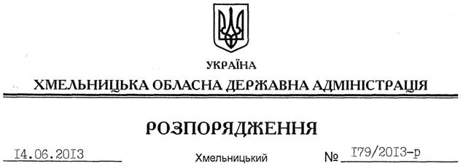

Про надання дозволу на розробку технічної документації із землеустрою щодо встановлення (відновлення) меж земельних ділянок ДП “Новоушицьке лісове господарство”

На підставі статей 6, 21, 39 Закону України “Про місцеві державні адміністрації”, статей 17, 92, 123 Земельного кодексу України, статті 55 Закону України “Про землеустрій”, розглянувши клопотання ДП “Новоушицьке лісове господарство” від 15 травня 2013 року № 177 та подані матеріали:
1. Надати дозвіл державному підприємству “Новоушицьке лісове господарство” на розроблення технічної документації із землеустрою щодо встановлення (відновлення) меж земельних ділянок, які знаходяться за межами населених пунктів Новоушицького району на території Браїлівської, Вільховецької, Івашковецької, Куражинської, Малостружківської, Ставчанської, Струзької сільських та Новоушицької селищної рад.
2. ДП “Новоушицьке лісове господарство” при розробленні технічних документацій із землеустрою щодо встановлення (відновлення) меж земельної ділянки забезпечити дотримання вимог чинного законодавства.
3. Контроль за виконанням цього розпорядження покласти на заступника голови облдержадміністрації В.Галищука.

Голова адміністрації В.Ядуха

